Ежегодная благотворительная акция
«Помоги собраться в школу»
Ежегодно в преддверии нового учебного года на территории Республики Тыва и нашего сумона, стартует благотворительная акция, ставшая уже хорошей, доброй традицией, «Помоги собраться в школу!».
Цель акции – помочь семьям, находящимся в трудной жизненной ситуации, подготовить детей к новому учебному году, сделать образование доступным – в рамках акции дети из малоимущих семей, находящихся в трудной жизненной ситуации, а также семей участников СВО получат помощь в виде школьных принадлежностей, а это – школьные формы, обувь, ранцы, письменные принадлежности и т.д.
Уважаемые жители сумона, Ветераны труда, предприниматели, родители, учителя, ребята!
Приглашаем Вас принять участие в ежегодной благотворительной акции «Помоги собраться в школу» и оказать поддержку семьям, которые собирают детей в школу.
Сбор школьных принадлежностей проводится на базе нашей школы.
Вся поступившая благотворительная помощь будет направлена нуждающимся семьям.
Отдельно хочется также поблагодарить всех, кто уже принял участие в данной акции в прошлом учебном году.
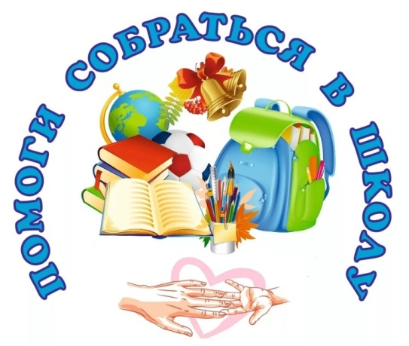
Внося благотворительный вклад, мы дарим радость детям, которые так нуждаются в дополнительной поддержке!

